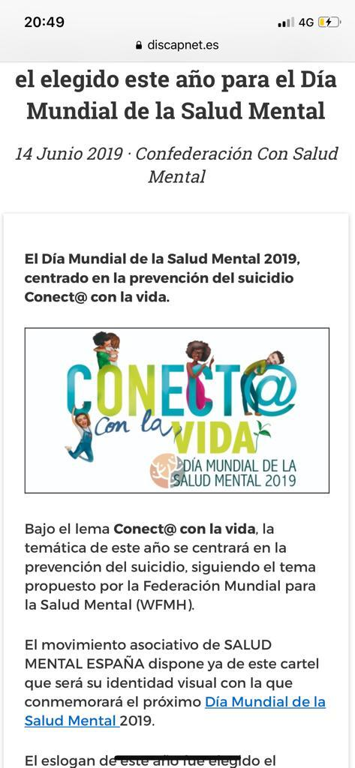

Programación para visibilizar el día de la salud mental, día 10 de octubre de 2019 desde el centro Municipal de Salud Comunitaria de Hortaleza:

- Día 9 de octubre: “conecta con la vida caminando” Paseo por la salud mental desde nuestro centro en colaboración con el programa de ALAS. Salida a las 11.30 con Candelita y usuarias/os del centro de Salud Mental de Mar de Kara junto con quien desee sumarse.
- Día 10 de octubre: Realización de la actividad de mural con manos en el jardín de entrada al centro y realización de la actividad del árbol con participación de inclusión de lo que me conecta a la vida en los formatos de pájaros.
- Día 11 de octubre participación en la emisora de radio enlace a las 13 horas. “Conecta con la vida a través de las ondas”

